НАЦИОНАЛЬНЫЙ ИССЛЕДОВАТЕЛЬСКИЙ УНИВЕРСИТЕТ ИТМО

Факультет Нейротехнологии и программирование

Дисциплина

Лабораторная работа № 4

Выполнил студент

Торениязов Арман Ажинияз улы

Группа № 3.6

Преподаватель: Байрамова Хумай Бахруз кызы

г. Санкт-Петербург

2024

Оглавление

Вариант 3

Задание 3

Отчёт: 5

Вывод**:** 5

Список литературы**:** 5

Вариант**:** 55536789.5

Задание**:**

Доработать программу из [лабораторной работы #3](https://se.ifmo.ru/disciplines/programming#lab3), обновив реализацию объектной модели в соответствии с новой версией описания предметной области.

**Описание предметной области, по которой должна быть построена объектная модель:**

“Наконец мы напали на целый ряд окон -- в венчавшем 'здание громадном пятиугольнике; сквозь них просматривалась просторная, хорошо сохранившаяся комната с каменным полом, однако спуститься туда без веревки не представлялось возможным. Веревка лежала у нас в рюкзаке, но не хотелось возиться без крайней необходимости с двадцатифутовой связкой, особенно в такой разряженной атмосфере, где сердечно-сосудистая система испытывала большие перегрузки. Огромная комната была, скорее всего, главным вестибюлем или залом, и наши электрические фонарики высветили четкие барельефы с поражавшими воображение резными портретами, идущими широкой полосой по стенам зала и отделенными друг от друга традиционным точечным орнаментом. Постаравшись получше запомнить это место, мы решили вернуться сюда в том случае, если не найдем ничего более доступного. В результате мы отыскали проем в стене с арочным перекрытием, шириной шесть и длиной десять футов -- прежде сюда подходил воздушный мостик, соединявший между собой здания. Не знаю, как раньше, но теперь бы он располагался всего в пяти футах над ледяным покровом. Эти сводчатые проходы соответствовали верхним этажам; сохранился здесь, к счастью, и пол. Фасадом это доступное для нас строение было обращено на запад, спускаясь ко . льду террасами. Напротив него, там, где зиял другой арочный проем, возвышалась обшарпанная глухая постройка цилиндрической формы с венчающим ее округлым утолщением -- футах в десяти над единственным отверстием. Гора обломков облегчила нам вход в первый дом, но хотя мы ждали такого удобного случая и мечтали о нем, на какое-то время нас охватило сомнение. Мы не побоялись влиться в эту стародавнюю мистерию, это правда, но тут нам предстояло вновь собраться с духом и войти в уцелевшее здание баснословно древней эпохи, природа которой постепенно открывалась нам во всей своей чудовищной неповторимости. В конце концов мы почти заставили себя вскарабкаться по обледенелым камням к провалу в стене и спрыгнуть на выложенный сланцами пол -- туда, где, как мы еще раньше разглядели, находился вестибюль с барельефными портретами по стенам. Отсюда во все стороны расходились арочные коридоры, и, понимая, как легко заблудиться в этом сплетении коридоров и комнат, мы решили, что пора рвать бумагу. До сих пор мы ориентировались по компасу, а то и просто на глазок -- по видимым отовсюду хребтам, лишь ненадолго заслоняемым шпилями башен, но теперь это было невозможно. Мы порвали всю лишнюю бумагу и запихнули клочки в рюкзак Денфорта, порешив тратить ее по возможности экономнее. Этот способ казался подходящим: в старинном сооружении не было сквозняков. А в случае, если ветер вдруг все же разгуляется или кончится бумага, мы сможем прибегнуть к более надежному, хотя и требующему больших усилий способу -- начнем делать зарубки. Трудно было понять, как далеко простирается этот лабиринт. Строения в городе так тесно соприкасались друг с другом, что можно было незаметно переходить из одного в другое по мостикам прямо подо льдом, если, конечно, не натолкнешься на последствия геологических катаклизмов. Обледеневших участков внутри встречалось не так уж много. Там же, где мы все-таки натыкались на ледяную толщу, повсюду сквозь прозрачную поверхность видели плотно закрытые ставни, как будто город специально подготовили к нашествию холода -- как бы законсервировали на неопределенное время. Трудно было отделаться от впечатления, что город не бросили в спешке, застигнутые внезапной бедой, а покинули сознательно. И речи не могло идти постепенном вымирании. Может, жители знали заранее о вторжении холода, может, ушли из города en masse, отправившись на поиски более ' En masse -- все вместе (фр.).”

**Программа должна удовлетворять следующим требованиям:**

1. В программе должны быть реализованы 2 собственных класса исключений (checked и unchecked), а также обработка исключений этих классов.
2. В программу необходимо добавить использование локальных, анонимных и вложенных классов (static и non-static).

**Порядок выполнения работы:**

1. Доработать объектную модель приложения.
2. Перерисовать диаграмму классов в соответствии с внесёнными в модель изменениями.
3. Согласовать с преподавателем изменения, внесённые в модель.
4. Модифицировать программу в соответствии с внесёнными в модель изменениями.

**Отчёт по работе должен содержать:**

1. Текст задания.
2. Диаграмма классов объектной модели.
3. Исходный код программы.
4. Результат работы программы.
5. Выводы по работе.

**Вопросы к защите лабораторной работы:**

1. Обработка исключительных ситуаций, три типа исключений.
2. Вложенные, локальные и анонимные классы.
3. Механизм рефлексии (reflection) в Java. Класс Class.

# Отчёт:

Диаграмма классов:

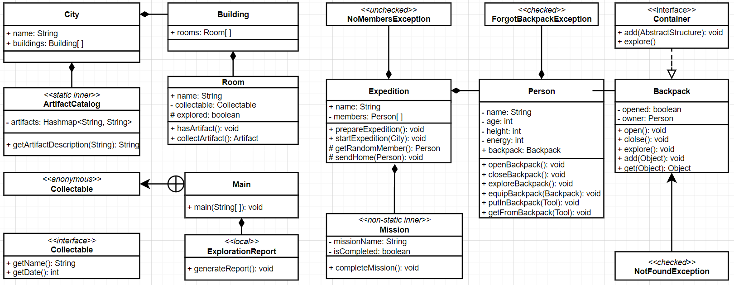

ИСПРАВИТЬ МОДЕЛЬ. В НЕЙ НЕ ДОЛЖНО БЫТЬ НЕСВЯЗАННЫХ ОБЪЕКТОВ. ВСЁ ДОЛЖНО БЫТЬ СВЯЗАНО

Ссылка на репозиторий с кодом: https://github.com/armanokka/1st_course_lab4_programming

Вывод**:**

Благодаря данной лабораторной работе я научился работать с исключениями, создавать свои собственные исключения, использовать вложенные, анонимные и локальные классы в Java.

Список литературы**:**

Хорстманн. Java. Библиотека профессионала

Java. Эффективное программирование. Джошуа Блох

[Roggired/ITMO · GitHub](https://github.com/Roggired/ITMO/tree/master/general)

[JavaRush](https://javarush.com/groups/posts)

[Хабр (habr.com)](https://habr.com/ru/articles/)

[Ссылки на методы - Java программирование | ExamClouds](https://www.examclouds.com/ru/java/java-core-russian/method-references-russian)

[Hashcode в Java: зачем он нужен и как использовать (zdrons.ru)](https://zdrons.ru/veb-programmirovanie/hashcode-v-java-zachem-on-nuzhen-i-kak-ispolzovat/)

[Tproger — всё о программировании](https://tproger.ru/)